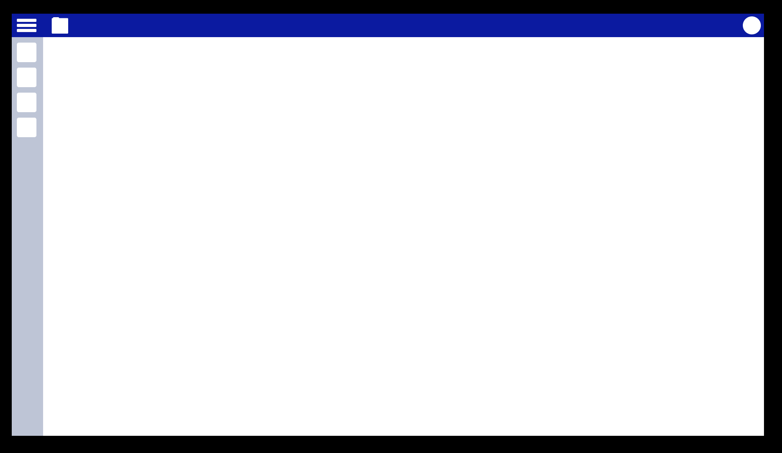

Главный экран

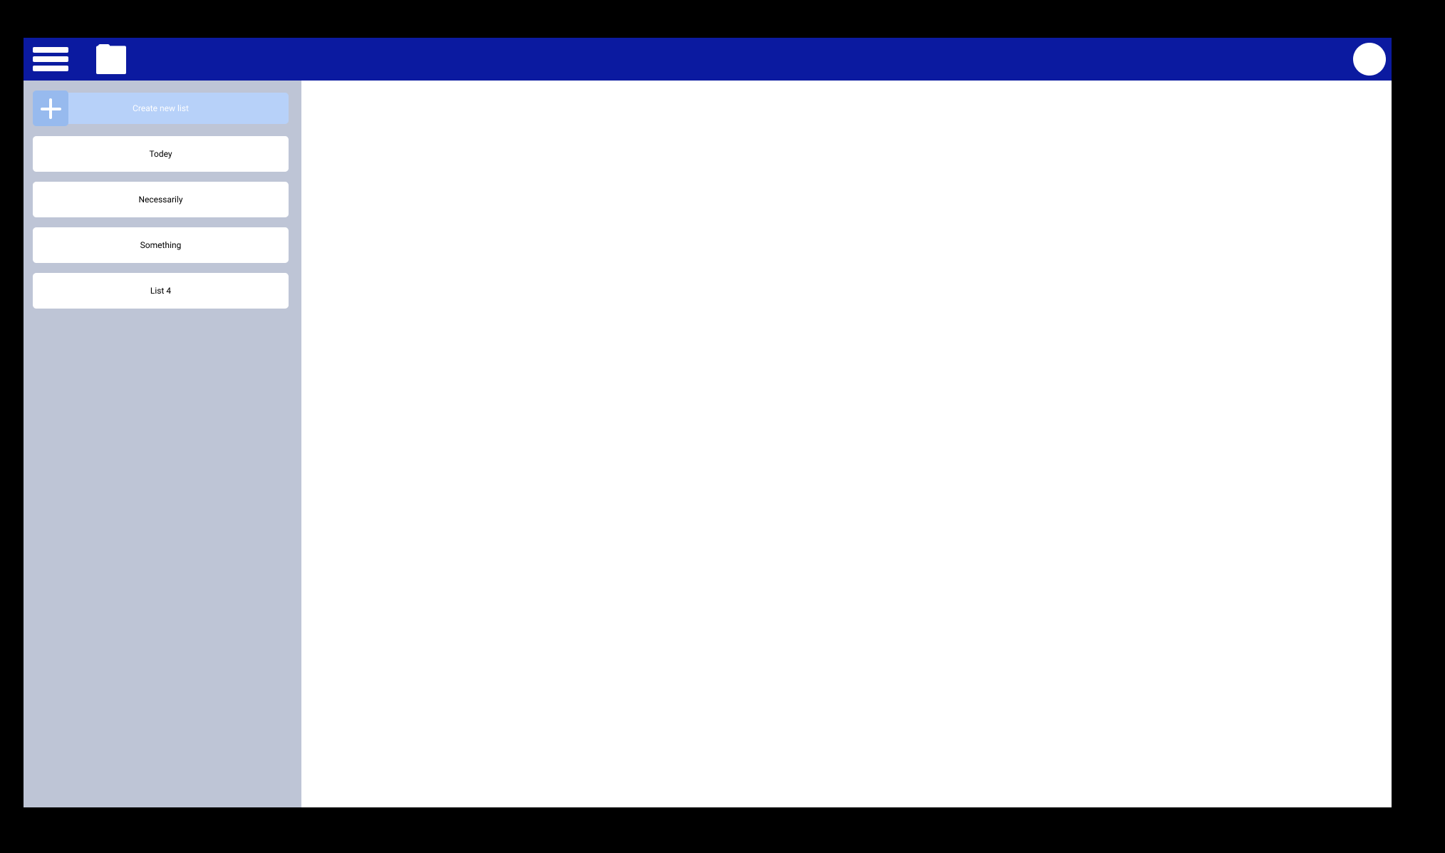

Разворот списка списков

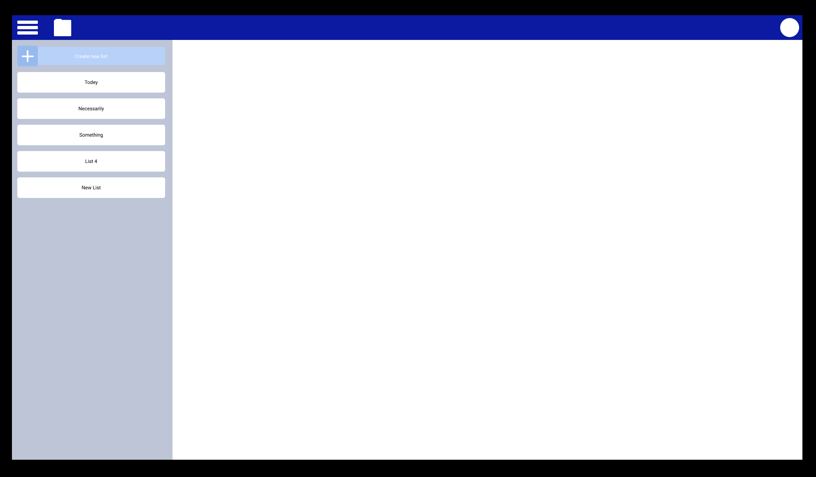

Добавление нового списка

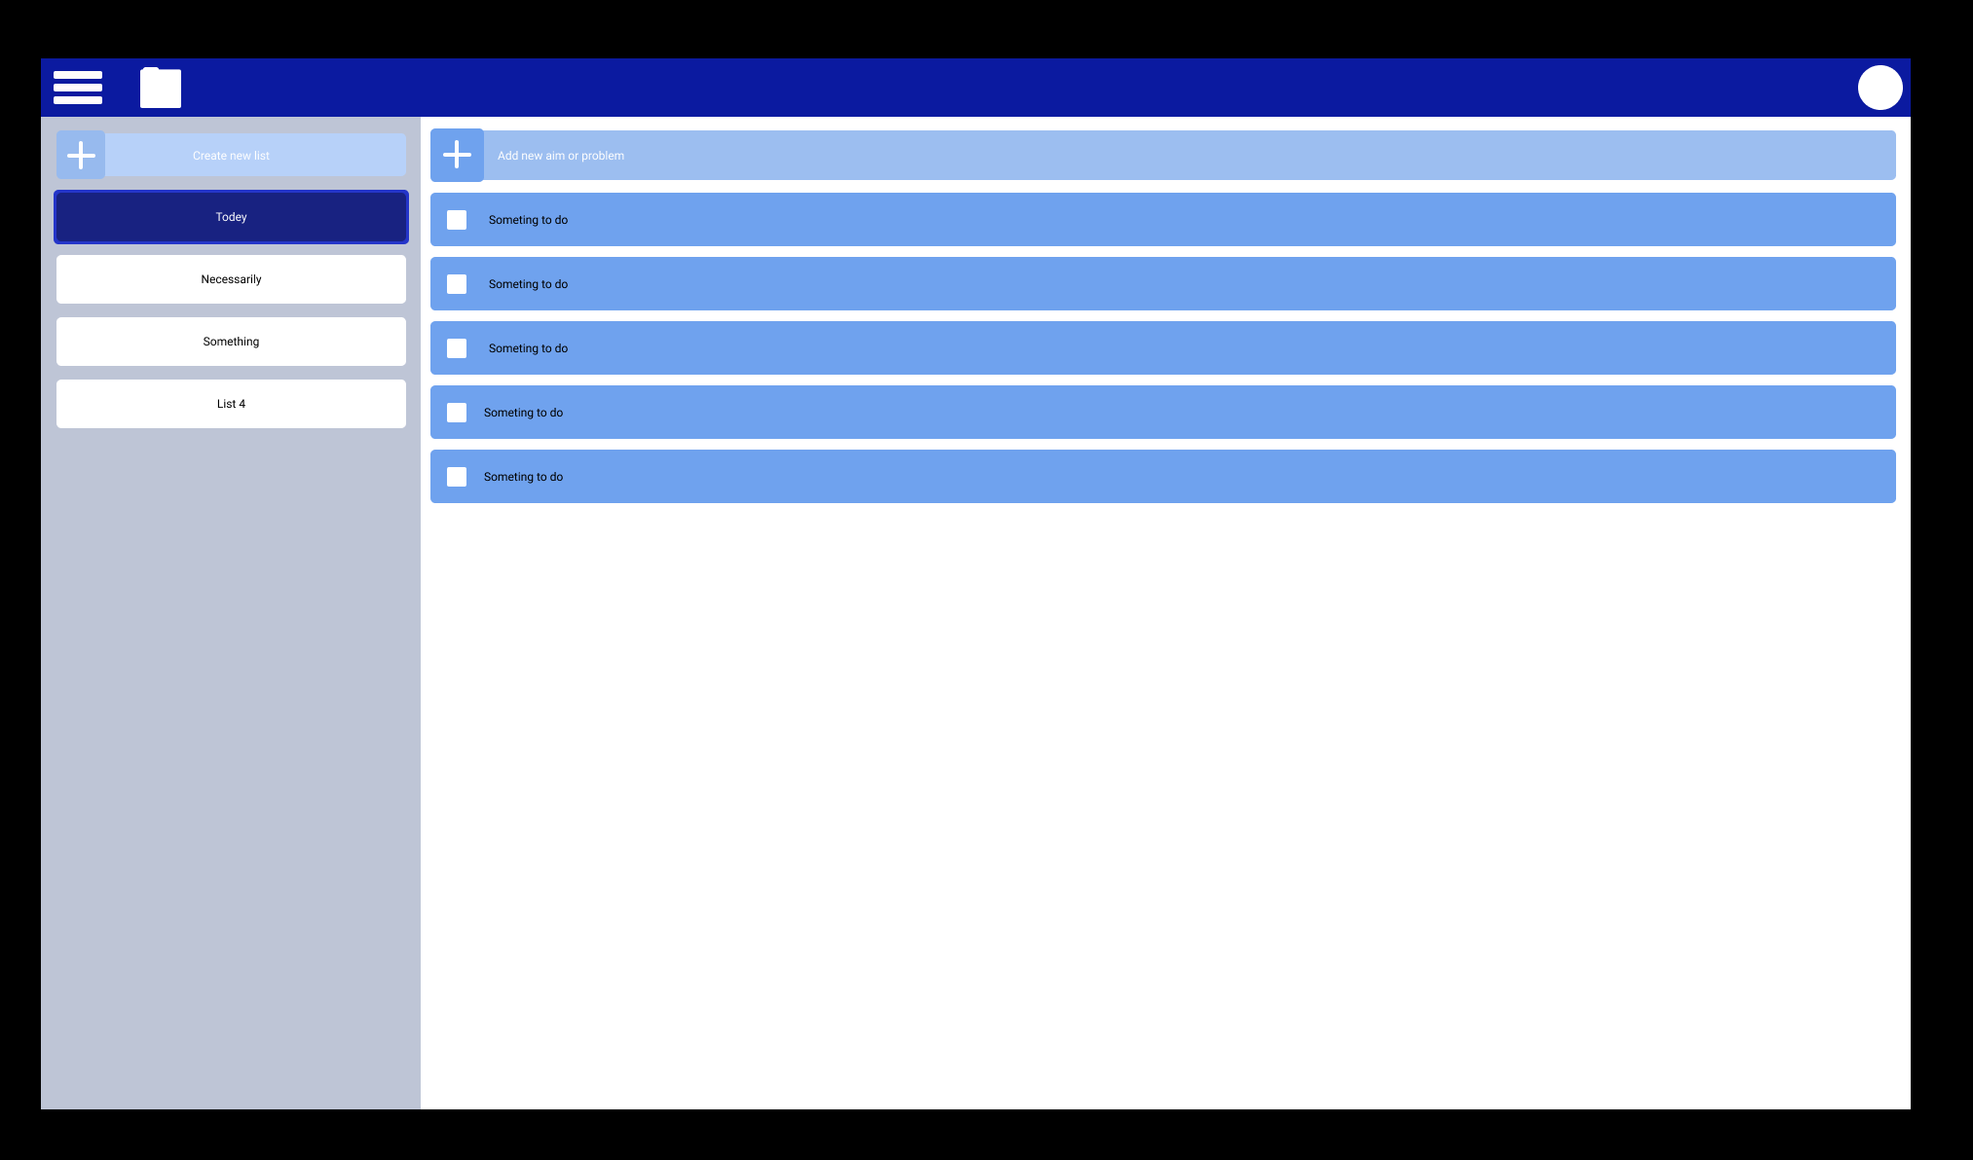

Выбор списка

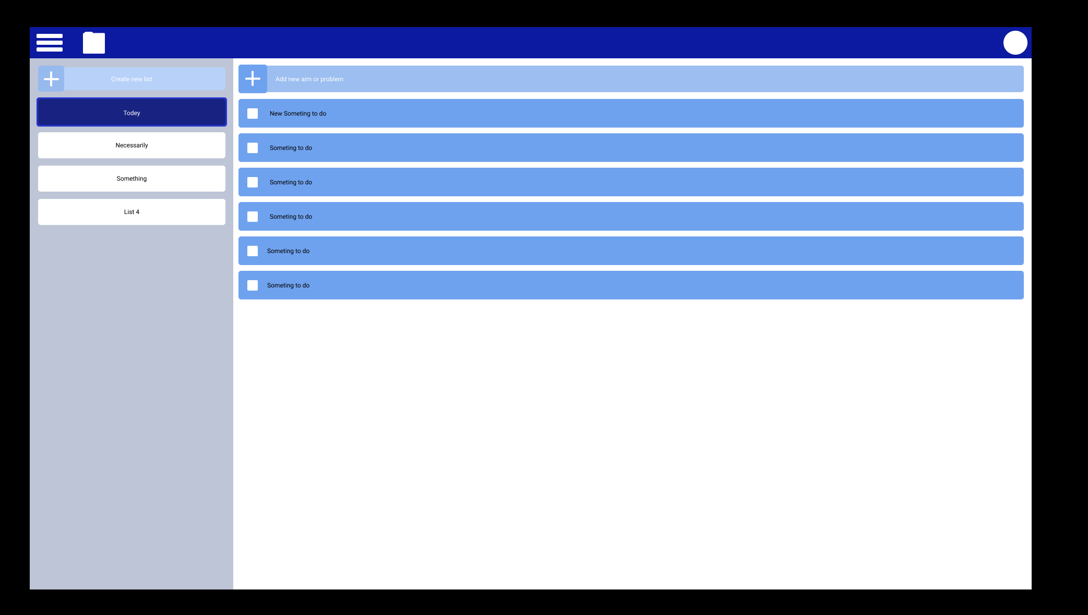

Добавление задачи

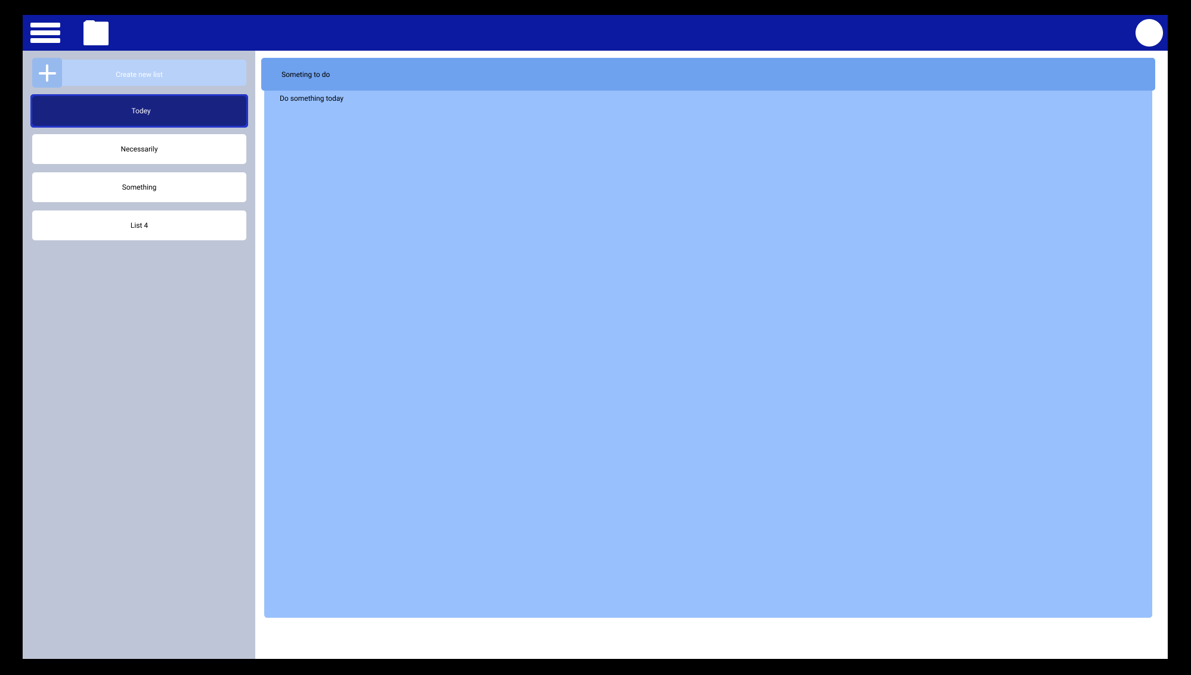

Редактирование задачи

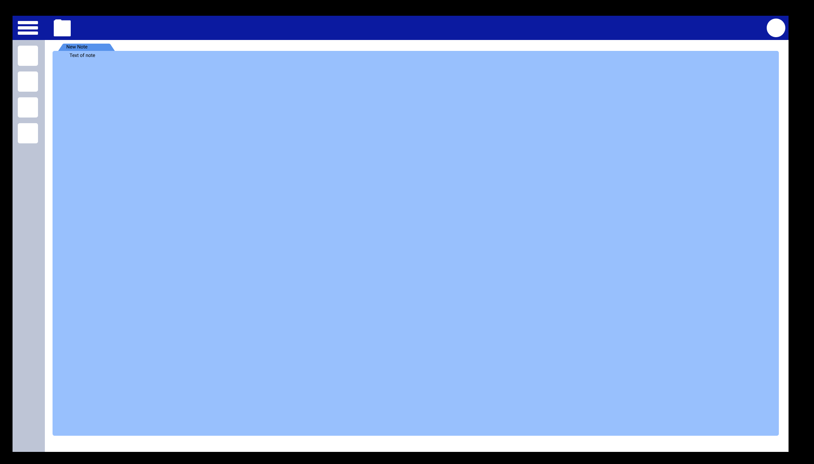

Добавление заметки

API

|  |  |  |  |
| --- | --- | --- | --- |
| **Запрос API** | **Описание** | **Входная информация** | **Выходная информация** |
| CMD_LOGIN_USER | Авторизация пользователя в приложении | Версия клиента, имя пользователя, данные о системе (MAC, IP, IMEI) | Список задач, заметки и решения пользователя; статус пользователя; группы пользователя |
| CMD_PROBLEM_ADD | Добавление новой задачи пользователем | Имя задачи; зависимости от добавленных задач; описание задачи; алгоритм решения (если есть); подзадачи (если есть); сроки выполнения (если есть); тэги | Обновленный список задач |
| CMD_PROBLEM_ERASE | Удаление задачи пользователем | Имя задачи | Обновленный список задач |
| CMD_PROBLEM_FINISH | Завершение задачи пользователем | Имя задачи | Обновленный список задач |
| CMD_FIND_SOLUTION | Поиск решения задачи в «базе знаний» | Имя задачи | Список возможных алгоритмов решения |
| CMD_NOYE_ADD | Добавление заметки | Текст, картинки, документы заметки; тэги | Обновленный список заметок |
| CMD_NOTE_FIND | Поиск по заметкам | Тэг/Имя/Описание заметки | Список подходящих заметок |
| CMD_PROBLEM_FIND | Поиск по задачам | Тэг/Имя/Описание задачи | Список подходящих задач |
| CMD_LANGUAGE_SELECT | Смена языка приложения | Язык | Подтверждение |
| CMD_SYNC | Синхронизация данных пользователя | Имя пользователя, данные о системе (MAC, IP, IMEI) | Нет |
| CMD_GROUP_JOIN | Присоединение к группе | Имя группы; имя пользователя | Список задач; иерархическая структура группы; статус пользователя в группе |
| CMD_GROUP_QUIT | Покидание группы | Имя группы; имя пользователя | Нет |
| CMD_EMAIL_NOTIFICATION | Email-напоминание | Адрес пользователя, текст напоминания / Имя задачи | Нет |

Иерархическая структура работ

1. Управление
   1. Анализ рынка и конкурентов
   2. Планирование
2. Проектирование
   1. Структура
   2. Дизайн
3. Разработка
   1. Backend
      1. Кроссплатформенное приложение
      2. Удаленная часть (серверная)
      3. Сервис авторизации
      4. База данных алгоритмов/решений (База знаний)
   2. Frontend
      1. Web-Интерфейс
   3. Тестирование

Этапы работ

Beta-версия:

* Кроссплатформенное приложение

Финальная версия:

* Удаленная часть (серверная)
* Сервис авторизации
* База данных алгоритмов/решений (База знаний)
* Web-Интерфейс

Время выполнения по методу PERT

|  |  |  |  |  |  |  |
| --- | --- | --- | --- | --- | --- | --- |
|  | М | О | Р | СКО | Е | Количество |
| Управление | 14 | 8 | 28 | 3.33 | 15.33 | 2 |
| Планирование | 15 | 9 | 20 | 1.83 | 14.67 | 2 |
| Разработка | 30 | 20 | 40 | 3.33 | 30 | 6 |
| Итого |  |  |  | 5.05 | 60 |  |

Суммарная трудоемкость проекта, которая не будет превышена с вероятностью 95%: E = 60 + 2 * 5.05 = 70.1 чел. * час

В месяц (165 чел. * час) сотрудник работает над проектом примерно 70% времени, что равно 115,5 чел. * час

Следовательно продолжительность в чел. * мес. составит 70.1 / 115.5 = 0.6 чел. * мес.

Расписание в виде диаграммы Ганта